北 京 林 业 大 学
2018 学年— 2019 学年第1 学期 数据库系统 实习报告书
专 业： 计算机科学与技术 班 级： 计算机16-1
姓 名： 游清顺、廖嘉伟、贾智宇
学 号： 游清顺：161002508
廖嘉伟：161002504
贾智宇：161002506
实习地点： 计算中心 辅导教师： 崔晓晖
实习题目： 基于JSP的化妆品购物网站管理系统的设计
实习环境： MySQL,Eclipse
实习内容：
一，系统的需求分析
本项目为基于JSP的化妆品购物网站管理系统的设计，是使商家对经营商品类别的展示和宣传、同过网上在线订购实行的一种销售业务，它的主要特点是改变了以往传统顾客购买消费模式，利用网络技术，互联网被广泛使用的互联网技术手段，实现资源共享，提高商品传统的限制，缩短人的时间，提高工作效率，更好的交互性、使信息化、标准化、系统化、网络化平台，整个订购过程简单，方便易行。
基于JSP的化妆品购物网站管理系统采用B/S模式开发框架为基础，实现数据、控制、展示页面的有效分离，为日后的扩充打下坚实的基础。
用户的需求大多数体现在对商品信息的浏览，收藏，认可和选购等方面，这就需要数据库结构能充分满足多种信息的录入和导出。采集基础数据、数据结构和数据处理的流程，组成一份详细的数据化字典，可以为后面的详细设计立下重要的基石。
系统的需求包括：管理员管理商品、发布资讯、管理会员以及回复留言；注册会员=查看资讯、发布留言、查看商品、添加购物车、生成订单、支付订单等需求。
从中研规划出来的实体包括：管理员实体、商品实体、会员实体、订单实体、新闻实体、公告实体、博客实体、留言实体等。

二，系统的数据库设计
1.数据库概念结构设计
得到了数据项和数据结构之后，不仅可以设计出满足用户所需的各种实体物质，以及它们之间的微妙关系，可以为今后的逻辑结构设计打下好的基础。这些实体包含很多具体的信息，通过彼此之间的关系形成了数据的流通性。
研发中规划出来的实体包括：管理员实体、商品实体、会员实体、订单实体、新闻实体、公告实体、博客实体、留言实体等。
在通过上述分析对数据库的需求，与系统概念模型的特点及开发方法相结合，我们可以建立E-R模型图，本系统的E-R图：
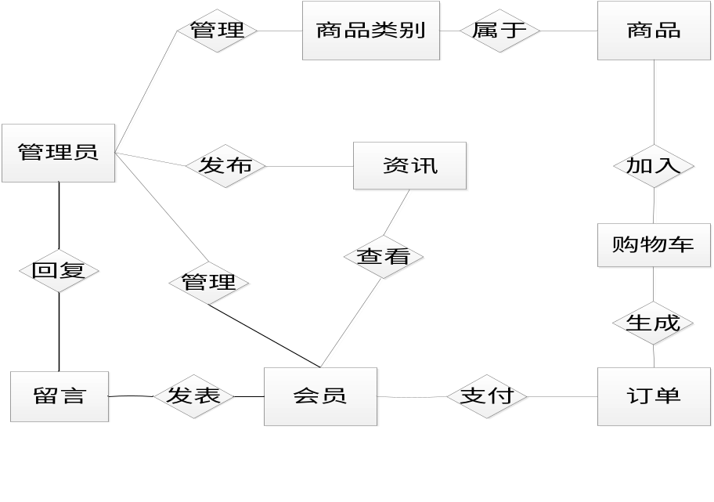
管理员：
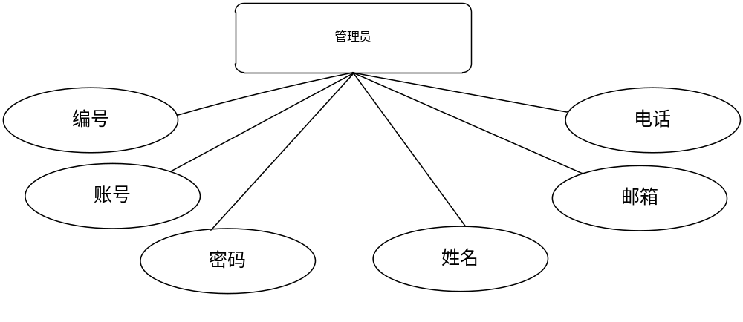
商品实体ER图：
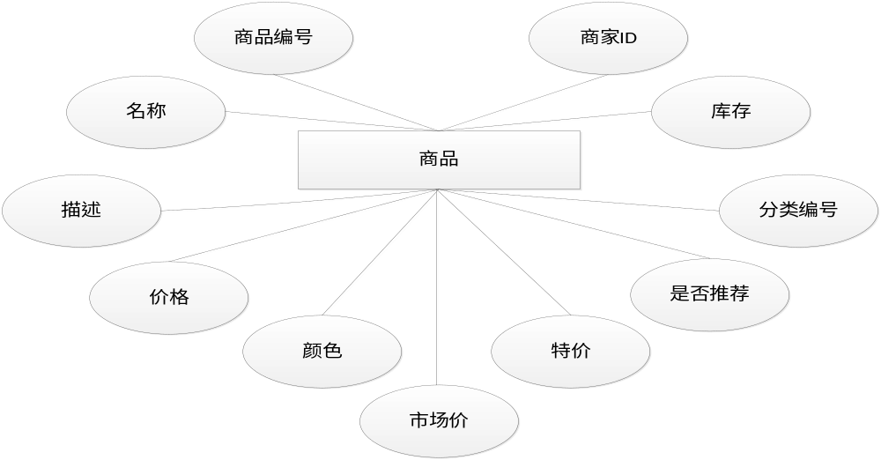
购物车实体ER图：
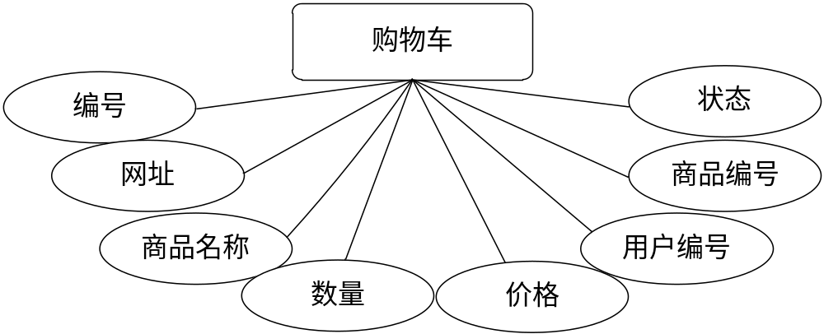

博客实体ER图：
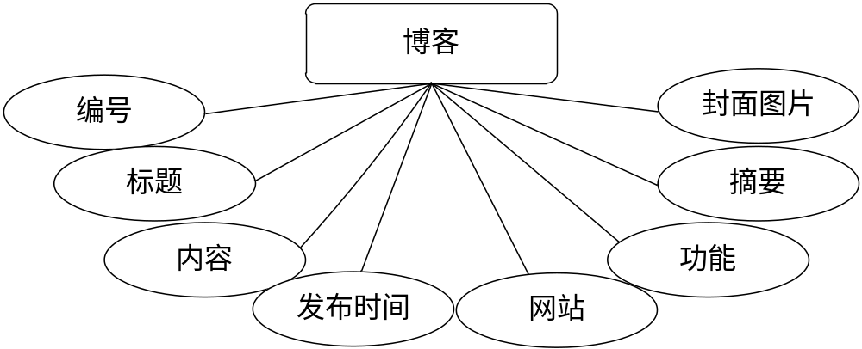

订单实体ER图：
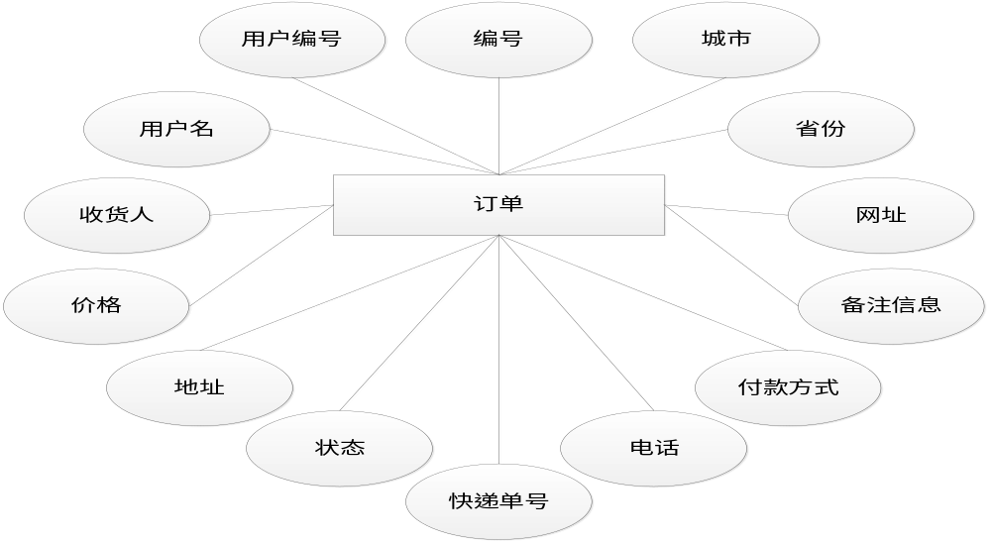
新闻实体ER图：
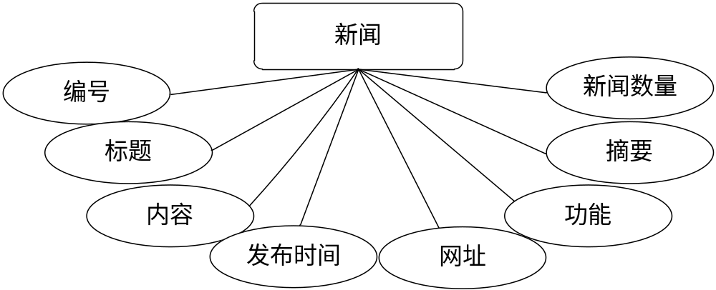
留言实体ER图：
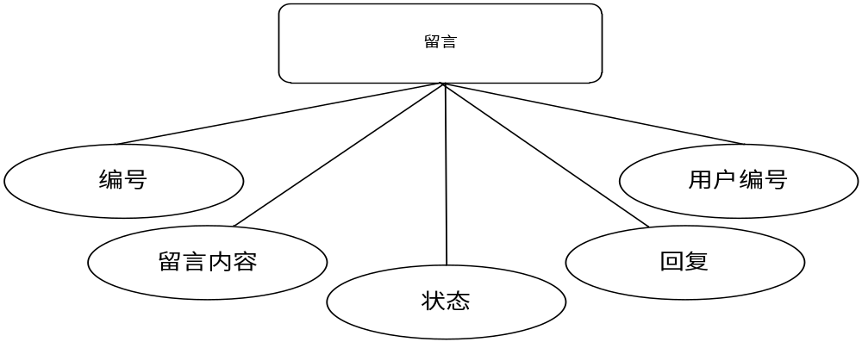
用户实体ER图：
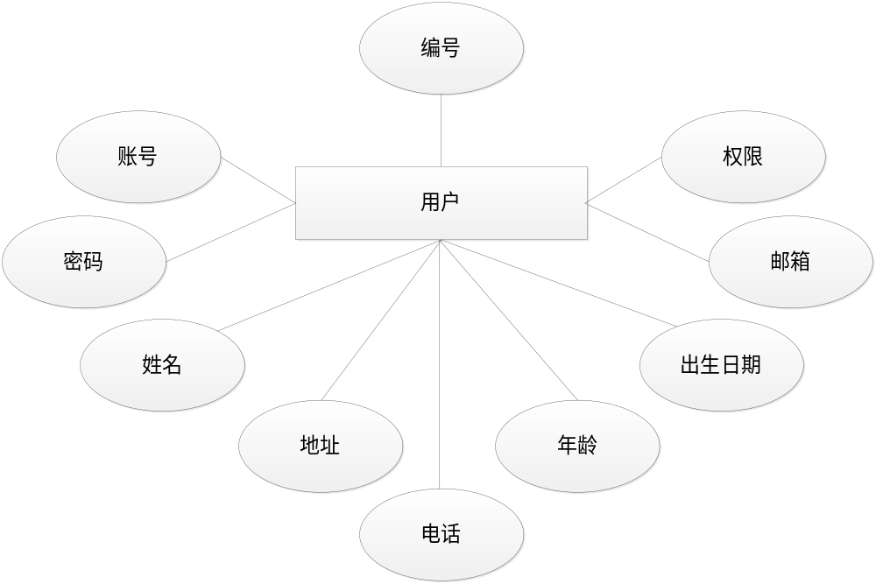

2.数据库逻辑结构设计
数据库概念结构设计基本完成了以后，现在可以将上面的数据库概念结构，转化为一种数据库系统支持的实际数据库模型，俗称数据库的逻辑结构。
此网站数据库中每个表的设计结果如下表所显示。每个表格对应数据库中的一个表。
admin管理员信息表表
序号 | 列名 | 数据类型 | 长度 | 主键 | 允许空 | 说明
1 | Id | int | 20 | 是 | 否 | 编号
2 | no | varchar | 255 |  | 是 | 账号
3 | pwd | varchar | 255 |  | 是 | 密码
4 | name | varchar | 255 |  |  | 项目
5 | email | varchar | 255 |  |  | 邮箱
6 | tel | varchar | 255 |  |  | 电话

Blog博客信息
序号 | 列名 | 数据类型 | 长度 | 主键 | 允许空 | 说明
1 | id | int | 11 | 是 | 否 | 编号
2 | title | varchar | 450 |  | 是 | 标题
3 | infos | varchar | 3000 |  | 是 | 内容
4 | time | varchar | 450 |  | 是 | 发布时间
5 | urls | varchar | 255 |  | 是 | 网址
6 | type | varchar | 255 |  |  | 类型
7 | zhaiyao | varchar | 255 |  |  | 摘要
8 | picurls | varchar | 255 |  |  | 图片网址
Items已完成订单信息表
序号 | 列名 | 数据类型 | 长度 | 主键 | 允许空 | 说明
1 | id | int | 11 | 是 | 否 | 编号
2 | name | varchar | 450 |  | 是 | 项目名称
3 | urls | varchar | 450 |  | 是 | 网址
4 | type | varchar | 450 |  | 是 | 类型
5 | price | int | 11 |  | 是 | 价格
6 | infos | varchar | 450 |  | 是 | 内容
7 | brand | varchar | 450 |  | 是 | 银行卡号
8 | no | int | 11 |  | 是 | 账号
9 | sells | varchar | 50 |  | 是 | 商家
10 | category | int | 11 |  | 是 | 类别编号
Message留言信息表
序号 | 列名 | 数据类型 | 长度 | 主键 | 允许空 | 说明
1 | id | int | 11 | 是 | 否 | 编号
2 | infos | int | 11 |  | 是 | 留言内容
3 | state | int | 11 |  | 是 | 状态
4 | reply | int | 11 |  | 是 | 回复
5 | uid |  |  |  |  | 用户编号
News新闻信息表
序号 | 列名 | 数据类型 | 长度 | 主键 | 允许空 | 说明
1 | id | int | 11 | 是 | 否 | 编号
2 | title | int | 11 |  | 是 | 标题
3 | infos | int | 11 |  | 是 | 内容
4 | time | int | 11 |  | 是 | 发布时间
5 | newnum |  |  |  |  | 新闻数量
6 | urls |  |  |  |  | 网址
7 | category |  |  |  |  | 分类
8 | zhaiyao |  |  |  |  | 摘要

Notice公告信息表
序号 | 列名 | 数据类型 | 长度 | 主键 | 允许空 | 默认值 | 说明
1 | id | int | 11 | 是 | 否 | 0 | 编号
2 | title | varchar | 1800 |  | 是 |  | 标题
3 | infos | text |  |  | 是 |  | 公告内容
4 | time | varchar | 450 |  | 是 |  | 发布时间
Order订单信息表
序号 | 列名 | 数据类型 | 长度 | 标识 | 主键 | 允许空 | 说明
1 | id | int | 11 | 是 | 是 | 否 | 编号
2 | uid | varchar | 60 |  |  | 是 | 用户编号
3 | username | varchar | 60 |  |  | 是 | 用户名
4 | itmname | int | 11 |  |  | 是 | 明细名称
5 | Price |  |  |  |  |  | 价格
6 | Address |  |  |  |  |  | 地址
7 | State |  |  |  |  |  | 状态
8 | Postno |  |  |  |  |  | 快递单号
9 | Tel |  |  |  |  |  | 单号
10 | paytype |  |  |  |  |  | 付款方式
11 | infos |  |  |  |  |  | 备注信息
12 | Urls |  |  |  |  |  | 网址
13 | Province |  |  |  |  |  | 省份
14 | city |  |  |  |  |  | 城市

Pingjia评价信息表
序号 | 列名 | 数据类型 | 长度 | 主键 | 允许空 | 说明
1 | id | int | 11 | 是 | 否 | 编号
2 | name | varchar | 450 |  | 是 | 用户名
3 | infos | varchar | 450 |  | 是 | 评价内容
4 | addtime | int | 11 |  | 是 | 评价时间
5 | userid | varchar | 450 |  | 是 | 用户编号
6 | itid | varchar | 450 |  | 是 | 商品编号
7 | type | varchar | 450 |  | 是 | 类型
8 | grade | varchar | 450 |  | 是 | 等级
Shopcar购物车信息表
序号 | 列名 | 数据类型 | 长度 | 主键 | 允许空 | 说明
1 | id | int | 11 | 是 | 否 | 编号
2 | urls | varchar | 450 |  | 是 | 网址
3 | name | varchar | 450 |  | 是 | 商品名称
4 | num | int | 11 |  | 是 | 数量
5 | price | varchar | 450 |  | 是 | 价格
6 | uid | varchar | 450 |  | 是 | 用户编号
7 | cid |  |  |  |  | 商品编号
8 | state | varchar | 450 |  | 是 | 状态

User 用户信息表
序号 | 列名 | 数据类型 | 长度 | 主键 | 允许空 | 说明
1 | id | int | 11 | 是 | 否 | 编号
2 | no | varchar | 450 |  | 是 | 账号
3 | pwd | varchar | 450 |  | 是 | 密码
4 | name | varchar | 450 |  | 是 | 姓名
5 | email | varchar | 450 |  | 是 | 邮箱
6 | tel | varchar | 450 |  | 是 | 电话
7 | age | varchar | 450 |  | 是 | 年龄
8 | birth | varchar | 450 |  | 是 | 出生日期
9 | role | varchar | 450 |  |  | 权限
10 | address | varchar | 450 |  |  | 地址
Wish 收藏信息表
序号 | 列名 | 数据类型 | 长度 | 主键 | 允许空 | 说明
1 | id | int | 11 | 是 | 否 | 编号
2 | urls | varchar | 450 |  | 是 | 网址
3 | name | varchar | 450 |  | 是 | 商品名称
5 | price | varchar | 450 |  | 是 | 价格
6 | uid | varchar | 450 |  | 是 | 用户编号
7 | cid |  |  |  |  | 商品编号

三，主要工作
1.数据库的设计（游）
（1）选定项目并对数据库进行大体框架的设计
选定适合本小组能力范围的选题，并进行讨论，讨论数据库设计以及项目的具体框架。进行统筹规划，分配给每个人具体任务
（2）对大体框架进行优化以及补全细节
数据库的设计者根据讨论达成一致的大体框架，进行补充设计以及优化，增加需要的功能，剔除不需要的功能。
（3）进行系统的需求分析，归纳出数据项，并设计数据结构
分析用户的需求，并进行归纳以及分类。从中整理出数据项，并进行分析。之后，进行数据结构的设计，以及设计之后的优化与完善。
（4）设计数据库的概念结构
得到了数据项和数据结构之后，不仅可以设计出满足用户所需的各种实体物质，以及它们之间的微妙关系，可以为今后的逻辑结构设计打下好的基础。这些实体包含很多具体的信息，通过彼此之间的关系形成了数据的流通性。
研发中规划出来的实体包括：管理员实体、商品实体、会员实体、订单实体、新闻实体、公告实体、博客实体、留言实体等。
之后，进行E-R图的绘制。
（5）设计数据库的逻辑结构
数据库概念结构设计基本完成了以后，现在可以将上面的数据库概念结构，转化为一种数据库系统支持的实际数据库模型，俗称数据库的逻辑结构。
此网站数据库中每个表的设计结果如下表所显示。每个表格对应数据库中的一个表。
2.数据库的DAO设计（廖）
（1）理解数据库的概念结构以及物理结构设计
与数据库的设计成员进行沟通，全面的理解数据库的设计思路，以便更好地设计数据库的DAO层。
（2）设计DAO层的具体结构
根据已经设计好的数据库，来进行DAO层的设计。在这个过程中，需要不断地与数据库的设计者进行交流。
（3）编写每个类的DAO层的源代码
根据设计好的DAO层结构，将其用JAVA代码进行实现。需要开发者细心、耐心，来完成这项任务。
（4）对接下来进行的测试提出建议
当DAO层设计并实现之后，DAO层的设计者需要与测试人员进行沟通。说明DAO层的设计思路，并提出测试建议，以及说明可能产生问题的地方。
3.测试SQL和用例的设计（贾）
（1）编写测试用例
根据数据库的设计以及DAO层的设计，分析如何设计测试用例。之后，进行测试用例的设计与编写。
（2）进行测试
用已经编写好的测试用例进行测试。汇总测试结果，通知有关人员对产生错误的地方进行修正、完善。
（3）撰写实习报告
通过测试号，汇总结果，生成最终的实习报告。
四，实验结果
1.Admin测试结果：
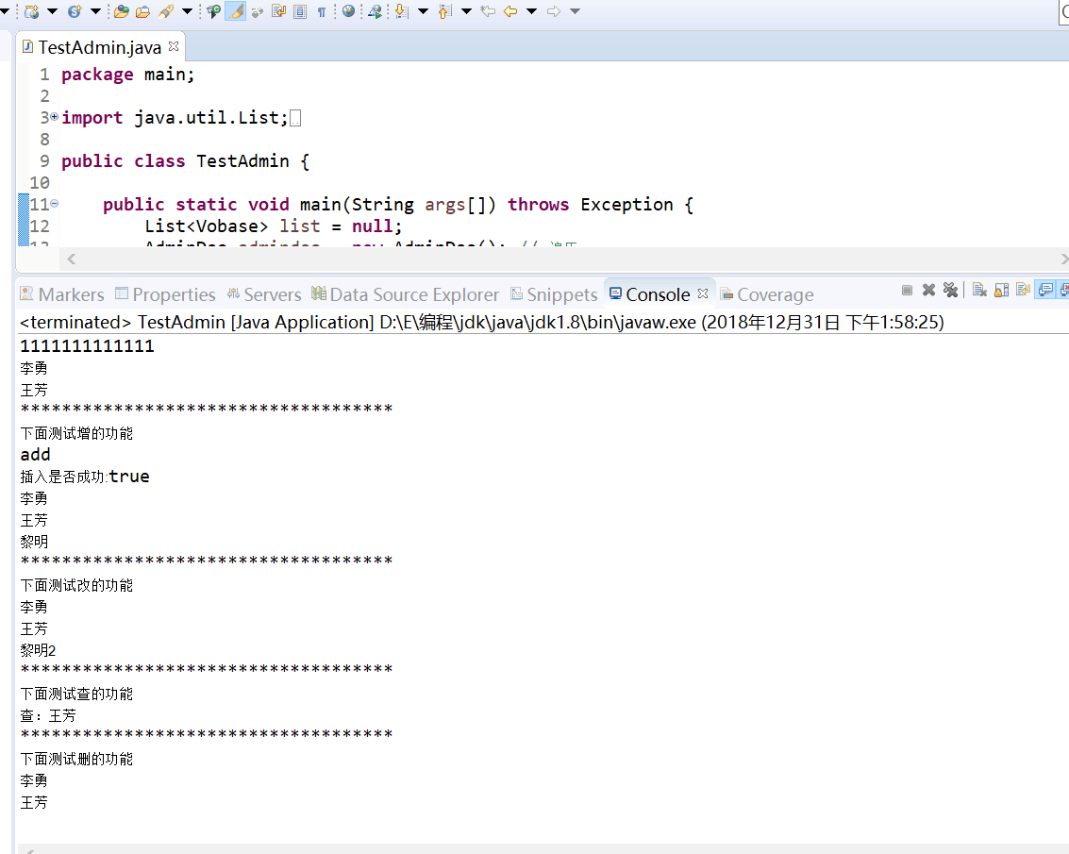
2.Blog测试结果
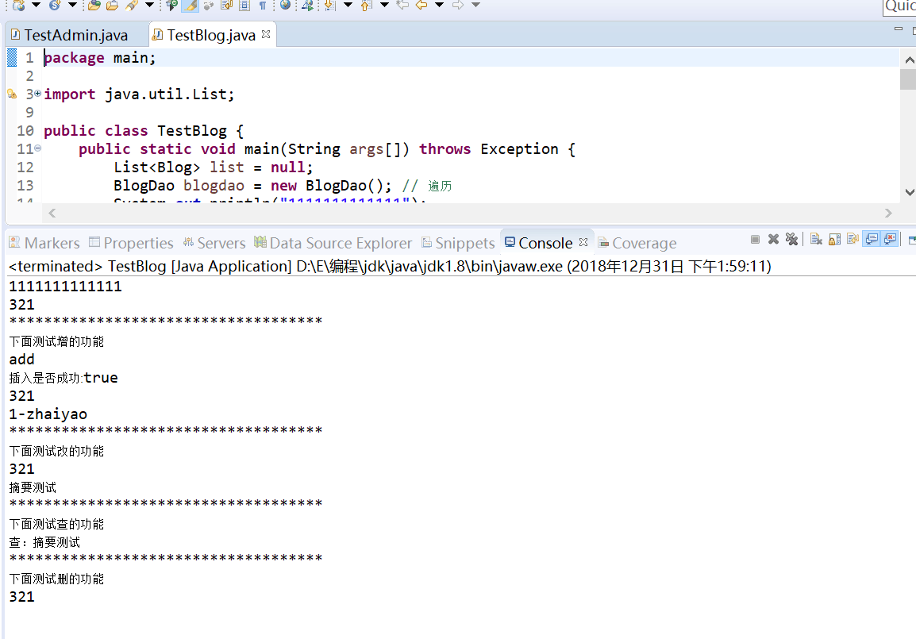
3.Items类测试结果
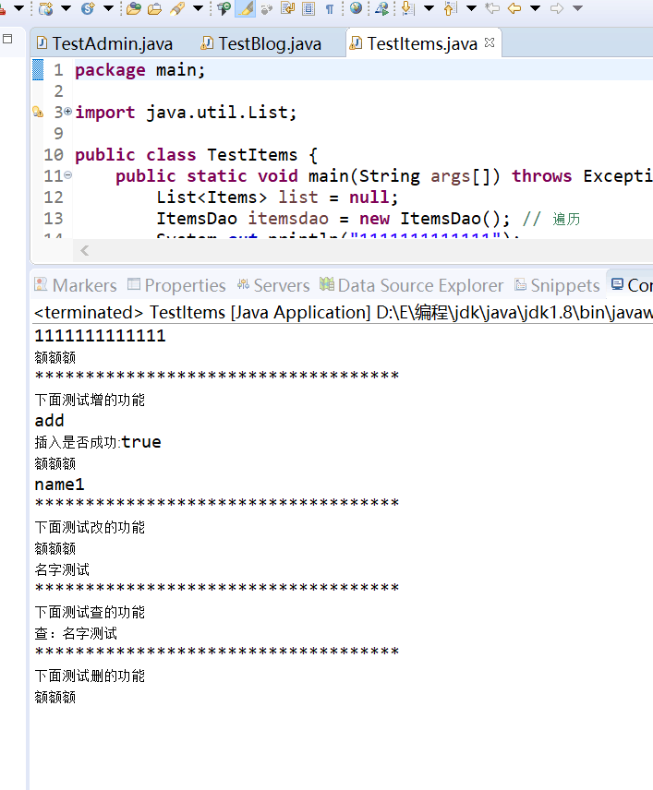
4.Message类测试结果
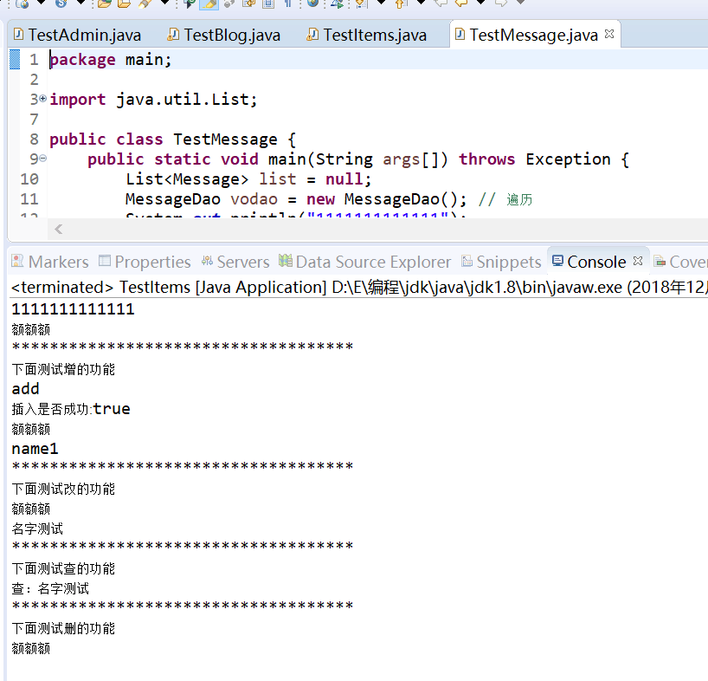
5.Notice类测试结果
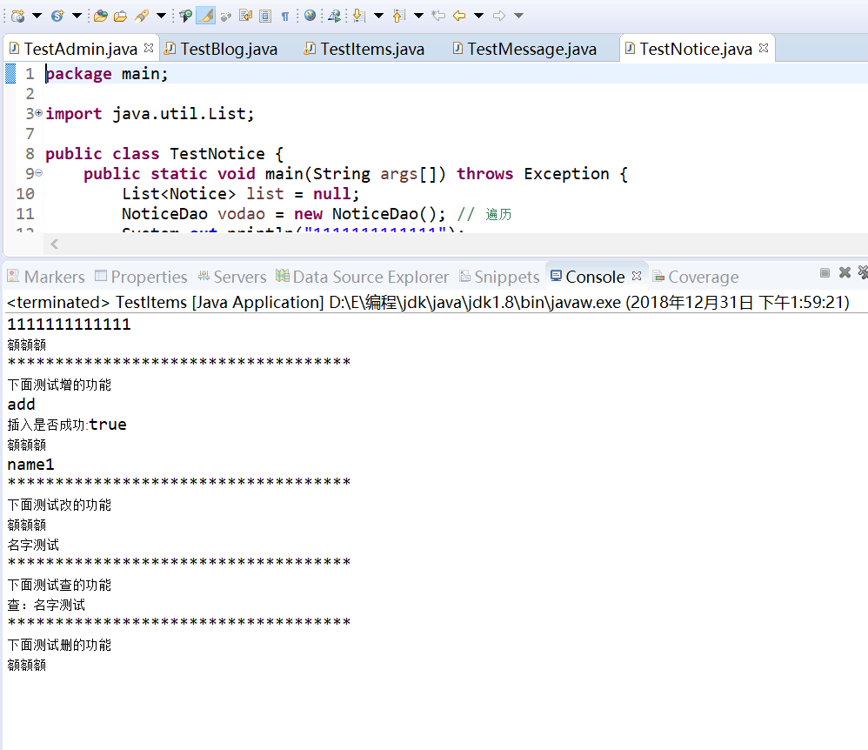
6.Order类测试结果
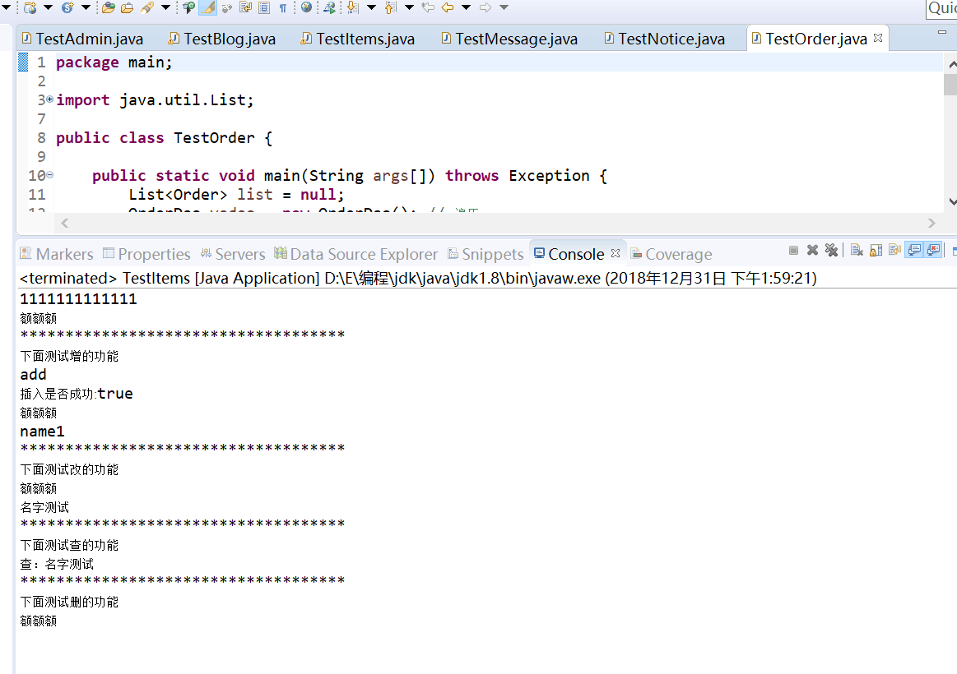
7.Shopcar类测试结果
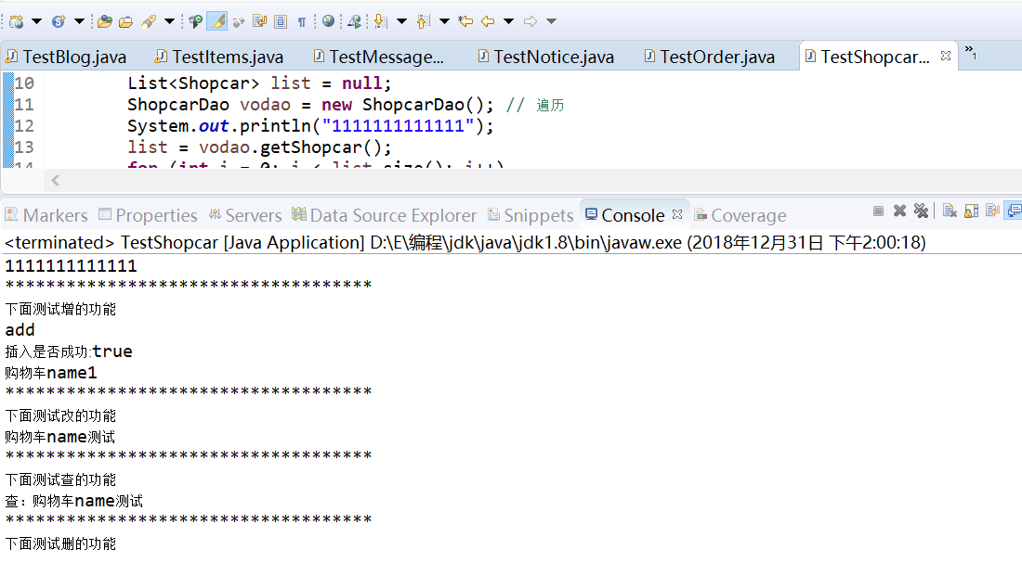
8.User类测试结果
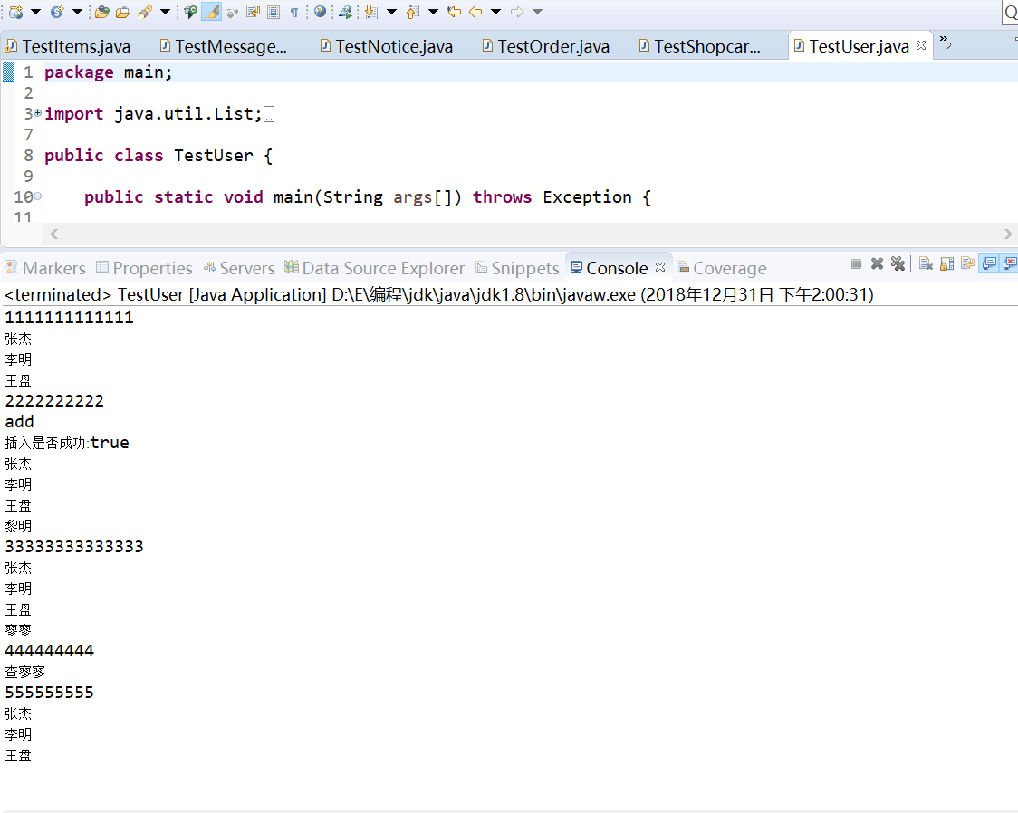
9.Wish类测试结果
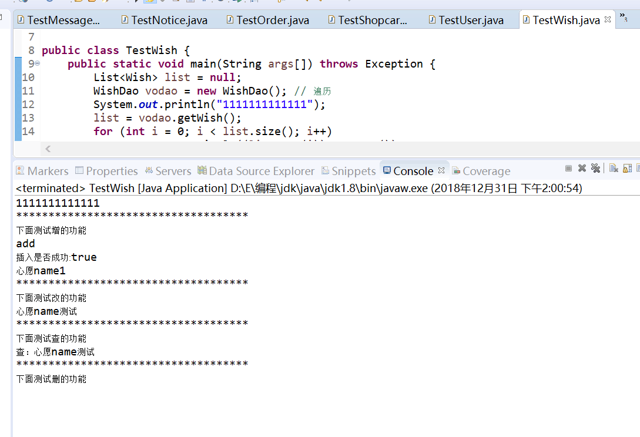
五，结论分析
1. 实验总结
我们小组三人通力合作，顺利地完成了本次数据库应用的课程设计的项目：基于JSP的化妆品购物网站管理系统的设计。完成了本项目的数据库设计、数据库DAO层的设计以及对数据库的测试。在这个过程中，我们遇到了一些困难，但是我们也收获了许多宝贵的知识。
2. 实验过程中遇到的困难以及解决
（1）数据库的设计
俗话说万事开头难。从零开始设计数据库其实十分困难，同时之前也没有设计数据库的经验。但是，经过小组成员间的讨论与思考，最终克服了这一困难，完成的最初的数据库结构，为接下来的工作打下了良好的基础。
（2）数据库DAO层的设计
在数据库DAO层的设计这一环节，我们认为我们掌握的知识还不够。因此我们在这一方面进行了大量的学习，最终完成了DAO层的设计以及编写。
3. 收获
（1）通过本次课程设计，我们更加掌握了数据库的有关的知识。
（2）通过本次课程设计，我们更加理解了小组成员分工明确，通力合作的重要性。
（3）本次课程设计也为我们今后的学习打下了基础。

